为了让学生们牢记历史，培养爱国情怀，凌志学校以纪念建党101周年为契机，举办了“青春向党，激情歌唱”的红歌比赛。红歌是革命先烈精神的传承，一首红歌一段历史。唱一遍爱国主义歌曲，就是进行一次爱国主义教育；吟一曲爱国主义旋律，就是展示一腔爱国主义情怀。通过吟唱红色歌曲，让学生们时刻铭记先烈们的革命精神和热血气概。
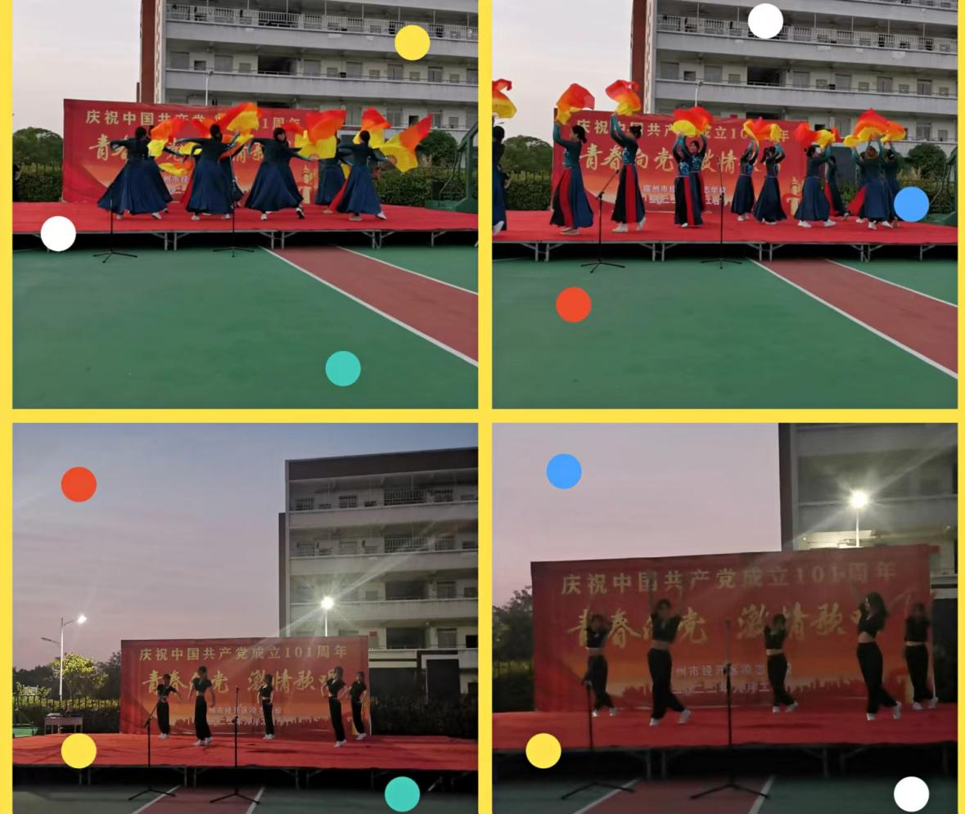

开场舞大气震撼而又不失唯美的《唱支山歌给党听》一下就拱托出红色的主题；夏风摇曳，跳动的《火苗》又展示了年轻人的活力与积极向上的精神。
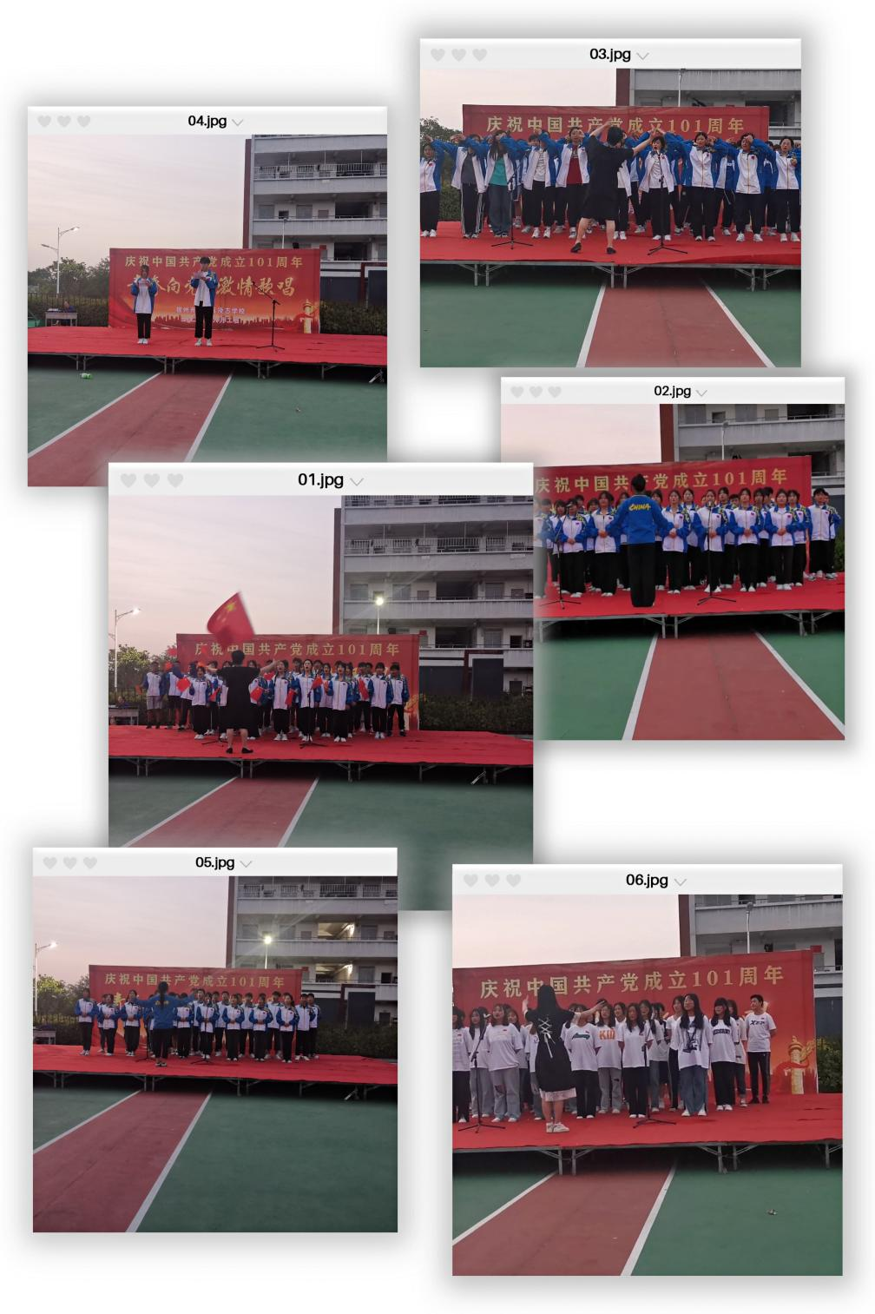
各班经过精心挑选歌曲，师生共同努力排练，今天要把最好的成绩展现出来。千村寥落，狼烟四起需要我们精忠报国，太平盛世，花园锦簇也需要我们精忠报国；《我和我的祖国》优美补实的旋律表达了对祖国的真诚歌颂；《明天会更好》期待美好，滋养心灵，振奋精神；《爱我中华》朗朗上口，简单入心，气吞山河；《国家》有国才有家，有家才有我，国家二字重如山，气势恢宏，大气磅礴。


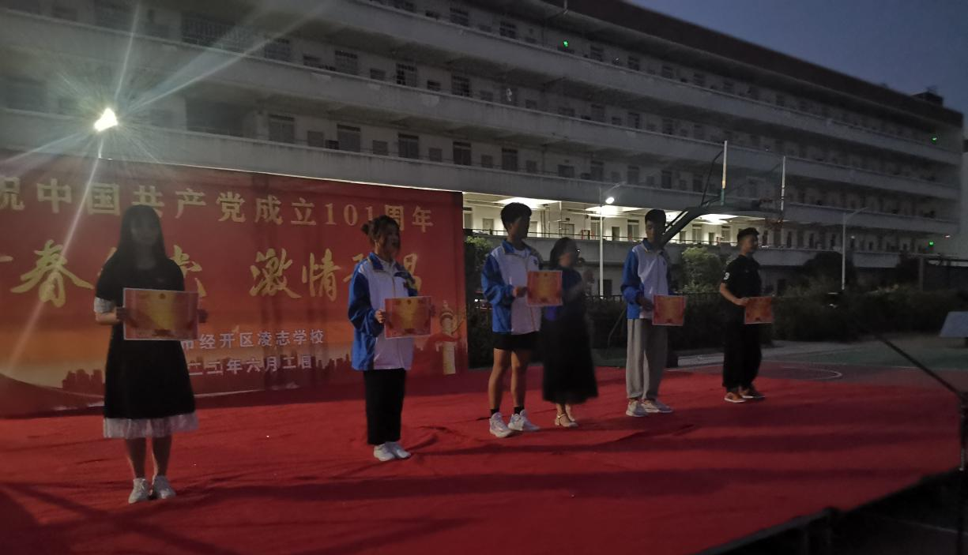
动情的歌唱，感染着在座的每一位师生，吴校长深情的一句：你们都是我的baby。一下拉近了师生的距离，画面融洽而美好。红歌演唱圆满结。

